Обобщение темы «Магнитное поле»



1
Проводник длиной 10 см, по которому течет ток 3 А, находится в магнитном поле с индукцией 20мТл. Угол между направлением тока и вектором магнитной индукции равен 30⁰. Чему равна сила Ампера, действующая на проводник?


2
В однородном магнитном поле, индукция которого равна 2 Тл, движется электрон со скоростью 10⁵ м/с перпендикулярно линиям магнитной индукции. Вычислите силу, действующую на электрон.
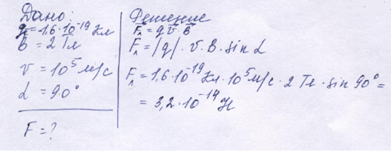

3
Электрон движется в вакууме в однородном магнитном поле с индукцией 5∙10⁻³ Тл. Радиус окружности, по которой он движется, равен 1 см. Определите модуль скорости движения электрона, если она направлена перпендикулярно к линиям индукции.


